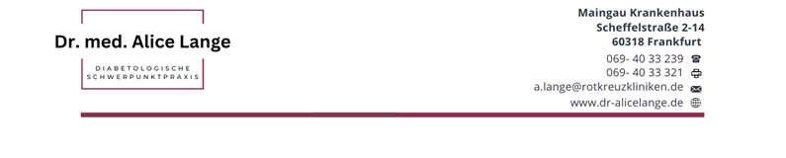

Ernährungsprotokoll

Name: Datum:

Frühstück:

2.Frühstück:

_____

Mittag:

_____

Nachmittag:

Abend:

Spät:

Zwischenmahlzeit

Getränke:

08.06.2012 Fr. Dr. A. Lange Diabetologin DDG
J. Hallek Diabetesberaterin DDG

Ernährungsprotokoll

Name: Datum:

Frühstück:

2.Frühstück:

_____

Mittag:

_____

Nachmittag:

Abend:

Spät:

Zwischenmahlzeit

Getränke:

08.06.2012 Fr. Dr. A. Lange Diabetologin DDG
J. Hallek Diabetesberaterin DDG

